**АКАДЕМИЈА ТЕХНИЧКИХ СТРУКОВНИХ СТУДИЈА БЕОГРАД**

**ОДСЕК ПРИМЕЊЕНЕ ИНЖЕЊЕРСКЕ НАУКЕ**



**Душан Фајлер**

**Симулација групног кретања помоћу**

**OpenGL спецификације и C++ програмског језика**

**- ЗАВРШНИ РАД -**

**Пожаревац, oктобар 2022.**

**АКАДЕМИЈА ТЕХНИЧКИХ СТРУКОВНИХ СТУДИЈА БЕОГРАД**

**ОДСЕК ПРИМЕЊЕНЕ ИНЖЕЊЕРСКЕ НАУКЕ**

**Студијски програм:** Електротехника и рачунарство

**Модул:** Информатика и рачунарство

**Симулација групног кретања помоћу**

**OpenGL спецификације и C++ програмског језика**

**- ЗАВРШНИ РАД -**

**Студент: Ментор:**

Душан Фајлер 40197/2022 Алекса Срданов

**Пожаревац, октобар 2022.**

***библиографски подаци***

Научно поље Техничко-технолошке науке

Научна област Електротехничко и рачунарско инжењерство

Институција Академија техничких струковних студија Београд,Одсек Примењене инжењерске науке

Ментор рада Алекса Срданов

Број страница 25

Број слика 34

Број табела 1

Број прилога 0

Број литературних референци 16

Датум одбране _______________

Оцена израде рада _______________

Оцена одбране рада _______________

Коначна оцена _______________

Комисија за одбрану рада:

1. _____________________________

(председник комисије)

2. _____________________________

(ментор)

3. _____________________________

(члан)

Садржај

1. Увод 6

2. OpenGL 7

2.1. Екстензије 8

2.2. Машина стања 8

3. Библиотеке 9

3.1. Simple DirectMedia Layer (SDL) 9

3.2. The OpenGL Extension Wrangler Library (GLEW) 9

3.3. OpenGL Mathematics (GLM) 10

4. Поставка пројекта 11

4.1. Развојно окружење 11

4.2. Структура директоријума 11

4.3. Библиотеке 11

7. Боиди 17

Reference 18

# 1. Увод

Тема овог рада је симулација групног кретања у природи. То може бити јато птица, крдо бизона, рој мушица итд.

У овом раду, ћу појединачну јединку у групи називати „Боид“ (енг. Boid).

С обзиром да симулацију приказујемо без икаквих покретача игара или фрејмворка велики део кода је заправо поставка за приказивања симулације.

Међутим да бих мало смањио комплексност и обим кода, користићу следеће библиотеке које ће ми помоћи да брже стигнем до исцртавања боида на екран:

* Simple DirectMedia Layer (SDL) – обезбеђује отварање прозора, детекцију уноса, мерење времена итд.
* The OpenGL Extension Wrangler Library (GLEW) – учитавање OpenGL екстензија
* OpenGL Mathematics (GLM) – математика са векторима

# 2. OpenGL

ОпенГЛ се углавном сматра АПИ-јем (анПрограмски интерфејс апликације) који нам пружа велики скуп функција које можемо користити за манипулацију графиком и сликама. Међутим, ОпенГЛ сам по себи није АПИ, већ само спецификација, коју је развила и одржава Кхронос Гроуп.

ОпенГЛ спецификација тачно специфицира шта би требало да буде резултат/излаз сваке функције и како треба да ради. Затим је на програмерима који имплементирају ову спецификацију да пронађу решење како би ова функција требало да функционише. Пошто нам ОпенГЛ спецификација не даје детаље о имплементацији, стварним развијеним верзијама ОпенГЛ-а је дозвољено да имају различите имплементације, све док су њихови резултати у складу са спецификацијом (и стога су исти за корисника).

Људи који развијају стварне ОпенГЛ библиотеке су обично произвођачи графичких картица. Свака графичка картица коју купите подржава одређене верзије ОпенГЛ-а које су верзије ОпенГЛ-а развијене посебно за ту картицу (серију). Када се користи Аппле систем, ОпенГЛ библиотеку одржава сам Аппле, а под Линуком постоји комбинација верзија графичких добављача и адаптација ових библиотека од стране хобиста. Ово такође значи да кад год ОпенГЛ показује чудно понашање које не би требало, то је највероватније грешка произвођача графичких картица (или ко год је развио/одржавао библиотеку).

У старим данима, коришћење ОпенГЛ-а је значило развој унепосредан режим(често се назива ицевовод фиксне функције) који је био лак за коришћење метода за цртање графике. Већина функционалности ОпенГЛ-а била је скривена унутар библиотеке и програмери нису имали много контроле над начином на који ОпенГЛ врши своје прорачуне. Програмери су на крају постали гладни више флексибилности и временом су спецификације постале флексибилније као резултат; програмери су добили већу контролу над својом графиком. Непосредни режим је заиста једноставан за коришћење и разумевање, али је такође изузетно неефикасан. Из тог разлога спецификација је почела да застарева функционалност тренутног режима од верзије 3.2 надаље и почела је да мотивише програмере да развијају у ОпенГЛ-ујезгро-профилрежим, који је део ОпенГЛ-ове спецификације који је уклонио све старе застареле функционалности.

Када користимо ОпенГЛ-ов основни профил, ОпенГЛ нас приморава да користимо модерне праксе. Кад год покушамо да користимо неку од ОпенГЛ-ових застарелих функција, ОпенГЛ јавља грешку и зауставља цртање. Предност учења савременог приступа је што је веома флексибилан и ефикасан. Међутим, такође је теже научити. Непосредни режим је доста апстраховао од стварних операција које је ОпенГЛ изводио и иако је било лако научити, било је тешко схватити како ОпенГЛ заправо функционише. Савремени приступ захтева од програмера да заиста разуме ОпенГЛ и графичко програмирање и иако је помало тешко, омогућава много већу флексибилност, већу ефикасност и што је најважније: много боље разумевање графичког програмирања.

## 2.1. Екстензије

Одлична карактеристика ОпенГЛ-а је његова подршка екстензијама. Кад год графичка компанија смисли нову технику или нову велику оптимизацију за приказивање, то се често налази упроширењеимплементиран у драјверима. Ако хардвер на којем апликација ради подржава такво проширење, програмер може користити функционалност проширења за напреднију или ефикаснију графику. На овај начин, графички програмер и даље може да користи ове нове технике приказивања без потребе да чека да ОпенГЛ укључи функционалност у своје будуће верзије, једноставно проверавајући да ли графичка картица подржава проширење. Често, када је проширење популарно или веома корисно, оно на крају постане део будућих верзија ОпенГЛ-а.

Програмер мора да се распита да ли је неко од ових проширења доступно пре него што их употреби (или користи ОпенГЛ библиотеку екстензија). Ово омогућава програмеру да ради ствари боље или ефикасније, на основу тога да ли је проширење доступно.

## 2.2. Машина стања

ОпенГЛ је сам по себи велика државна машина: колекција варијабли које дефинишу како би ОпенГЛ тренутно требало да ради. Стање ОпенГЛ-а се обично назива ОпенГЛконтекст. Када користимо ОпенГЛ, често мењамо његово стање тако што постављамо неке опције, манипулишемо неким баферима и затим рендерујемо користећи тренутни контекст.

Кад год кажемо ОпенГЛ-у да сада желимо да цртамо линије уместо троуглова, на пример, мењамо стање ОпенГЛ-а променом неке променљиве контекста која поставља како би ОпенГЛ требало да црта. Чим променимо контекст говорећи ОпенГЛ-у да треба да црта линије, следеће команде за цртање ће сада цртати линије уместо троуглова.

Када радимо у ОпенГЛ-у наићи ћемо на неколикомењање стањафункције које мењају контекст и неколикостање-употребафункције које обављају неке операције на основу тренутног стања ОпенГЛ-а.

3. Библиотеке

## **3.1. Simple DirectMedia Layer (SDL)**

Да бисмо уопште могли да цртамо графику помоћу Опен ГЛ-а, потребан нам је прозор у коме ћемо да цртамо. Отварање прозора је специфична операција за сваки оперативни систем и ОпенГЛ намерно покушава да се апстрахује од ових оперативних система. То значи да морамо да креирамо прозор, дефинишемо контекст и сами управљамо корисничким уносом.

SDL је вишеплатформска развојна библиотека дизајнирана да обезбеди приступ ниског нивоа аудио, тастатури, мишу, џојстику и графичком хардверу преко ОпенГЛ/Дирецт3Д/Метал/Вулкана. Користи га софтвер за репродукцију видео записа, емулатори и популарне игре.

СДЛ званично подржава Виндовс, мацОС, Линук, иОС и Андроид. Подршка за друге платформе се може наћи у изворном коду.

СДЛ је написан у Ц-у, ради изворно са Ц++, а постоје и везе које су доступне за неколико других језика, укључујући Ц# и Питхон.

СДЛ 2.0 се дистрибуира под злиб лиценцом . Ова лиценца вам омогућава да слободно користите СДЛ у било ком софтверу.

3.2. The OpenGL Extension Wrangler Library (GLEW)

Пошто је ОпенГЛ заправо само стандард/спецификација, на произвођачу драјвера је да имплементира спецификацију за драјвер који одређена графичка картица подржава. Пошто постоји много различитих верзија ОпенГЛ драјвера, локација већине његових функција није позната у време компајлирања и треба да буде упитана током извршавања. Тада је задатак програмера да пронађе локацију функција које су му потребне и сачува их у показивачима функција за каснију употребу. Преузимање тих локација је специфично за ОС и јако је тежак и напоран посао. Ту „ускаче“ ГЛЕЊ

GLEW jе вишеплатформска библиотека за учитавање проширења Ц/Ц++ отвореног кода. ГЛЕВ обезбеђује ефикасне механизме извођења за одређивање које ОпенГЛ екстензије су подржане на циљној платформи. ОпенГЛ језгро и функционалност проширења су изложени у једној датотеци заглавља. ГЛЕВ је тестиран на различитим оперативним системима, укључујући Виндовс, Линук, Мац ОС Кс, ФрееБСД

3.3. OpenGL Mathematics (GLM)

ГЛМ је библиотека математике за Ц++ је садржана само од заглавља (.hpp),а заснована је на спецификацијама ОпенГЛ Схадинг Лангуаге (ГЛСЛ) и обезбеђује класе и функције за математичке операције: матричне трансформације, кватернионе, паковање података, случајне бројеве, шум, итд...

ГЛМ је написан на Ц++98, али може да искористи предности Ц++11 када га подржава компајлер.

4. Поставка пројекта

## 4.1. Развојно окружење

Као развојно окружење ћу користити Visual Studio Community 2022. То је софтверски програм који служи за писање и уређивање кода. Његов кориснички интерфејс се користи за развој софтвера за уређивање, отклањање грешака и прављење кода. Висуал Студио укључује уређивач кода који подржава ИнтеллиСенсе (компоненту за довршавање кода) као и рефакторисање кода. Интегрисани програм за отклањање грешака ради и као програм за отклањање грешака на нивоу извора и као дебагер на нивоу машине. Остали уграђени алати укључују програмер кода, дизајнер за прављење ГУИ апликација, веб дизајнер, дизајнер класа и дизајнер шеме базе података.

## 4.2. Структура директоријума

Кеш и привремене информације о тренутном пројекту

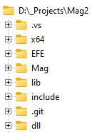

Извршни директоријум

Наш фрејмворк

Наш главни пројекат

Статичке библиотеке

“Header” фајлови

Информације о гит репозиторијуму

Динамичке библиотеке

## 4.3. Библиотеке

Да бисмо приступили библиотекама, морамо да прво да их подесимо за наш пројекат. С обзром да користимо Visual Studio, користићемо његов систем за подешавање библиотека.

## 

## 

Статичке библиотеке

“Header” fajlovi

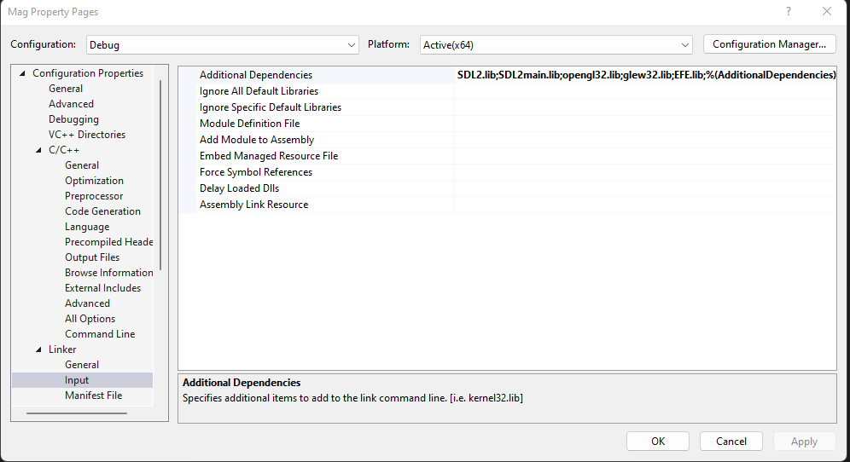

Навођење статичких библиотека за линкер



Укључивањем библиотека у код и компајлирањем, уверавамо се да смо добро увезали библиотеке

# 5. Објашњење кода

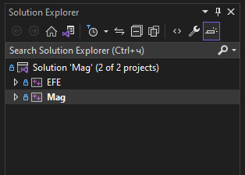

Да бисмо развојили логику Боида и свега осталог, програм делимо у два дела:

* „EFE“ – Наш фрејмворк који је статичка библиотека коју ћемо користити у „Mag“ "пројекту
* „Mag“ – Извршни програм у коме ћемо писати логику за Боиде

## 5.1. EFE – наш фрејмворк

# 7. Боиди

Као и код већине вештачких симулација живота, Боиди су пример појавног понашања, то јест, сложеност Боида произилази из интеракције појединачних агената (у овом случају боида) који се придржавају скупа једноставних правила. Правила која се примењују у најједноставнијем свету Боида су следећа:

* **Раздвајање**: усмерити се да би се избегла гужва локалних Боида из групе

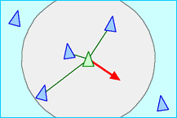

* **Поравнање**: усмерити се ка просечном курсу локалних Боида из групе

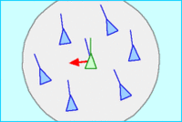

* **Кохезија:** усмерити се да би се кретали ка просечној позицији (центру масе) локалних Боида из групе

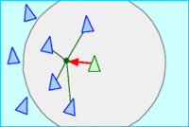

# Reference

1. MakingGamesWithBen https://www.youtube.com/playlist?list=PLSPw4ASQYyymu3PfG9gxywSPghnSMiOAW
2. Ben Eater <https://eater.net/boids>
3. <https://en.wikipedia.org/wiki/Boids>
4. <https://learnopengl.com/>
5. <https://github.com/g-truc/glm>
6. <https://wiki.libsdl.org/>
7. <https://en.wikipedia.org/wiki/Simple_DirectMedia_Layer>